**Методическое объединение учителей истории и обществознания**

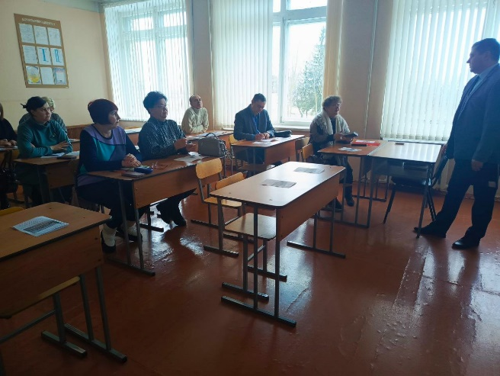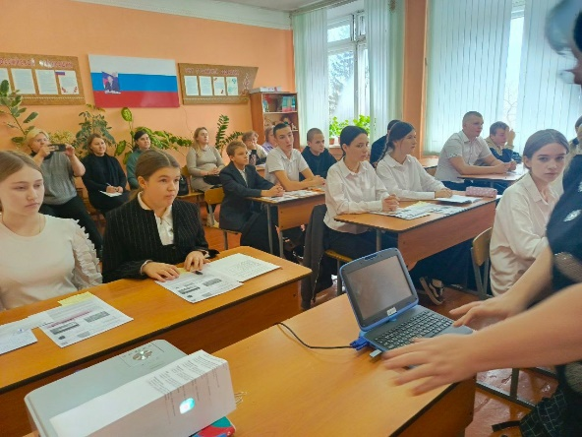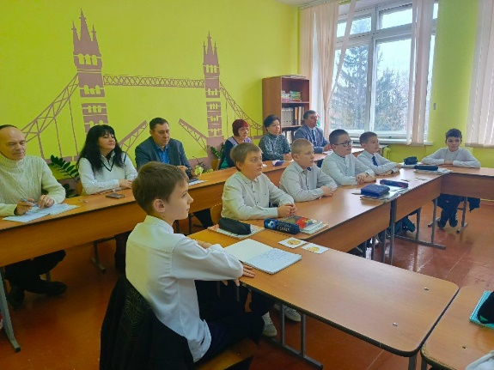9 декабря 2024г. на базе средней школы с. Анненково прошло методическое объединениеучителей истории и обществознания Кузнецкого района по теме «Практические аспекты формирования гражданской идентичности личности на уроках истории и обществознания через реализацию системно-деятельностного подхода в обучении».  
Успешные практики работы школы по теме семинара коллегам представил директор школы, учитель истории Калинин Сергей Анатольевич.  
Учитель истории Исайчева Ольга Георгиевна провела открытый урок в 6 классе по теме «Древние люди и их стоянки на территории нашей страны». Учащиеся 8 класса изучали виды «Банковских услуг» , сопровождение оказывала Ирина Александровна Ракова, учитель обществознания.   
Музейный час «День Героев Отечества , направленный на формирование гражданской идентичности, провела советник директора по воспитанию Устинова Юлия Сергеевна.   
Руководитель методического объединения, Протасова Т.В. обратила внимание на уровень подготовки учащихся выпускных классов и осознанность выбора предметов сдачи ЕГЭ и ОГЭ.Методическое объединение прошло на высоком уровне.